|  |
| --- |
| logosenai  **Faculdade SENAI Fatesg**  Curso Superior de Tecnologia  Análise e Desenvolvimento de Sistemas  Componente: Relações Humanas no Trabalho  Professora: Katia Aline Forville de Andrade Oliveira Data: 26/09;2020  Aluno (a) lucas araujo da silva Turma: 3º. |

**Atividade Avaliativa**

|  |  |
| --- | --- |
| **Atividade** | |
| **Tema:** Comportamento Organizacional  **Tipo:** Estudo dirigido / individual  **Valor:** 100,0 | |
| **Objetivos** | |
| **Geral:** Esta atividade visa fixar conteúdos vistos em aula. | |
| **Conteúdo Programático** | |
| Comportamento, cultura, clima, mudanças e estratégias organizacionais. | |
| **Procedimentos** | |
| * Rever conteúdo de aula; * Fazer outras pesquisas, se necessário; * Responder as perguntas e postá-las no Class. | |
| |  | | --- | | **Critérios de Avaliação** | | * Compreensão dos conceitos, articulação das ideias e reflexões coerentes e consistentes. * Autoria nas respostas (plágios serão desconsiderados); * Respostas completas; * Iniciativa à atividade proposta. * Cumprimento do prazo de entrega (os atrasos serão analisados mediante justificativa). | |
| |  | | --- | | **Elaboração da Atividade** | |

**Parte I**

1. Destaque da lista abaixo dez valores mais importantes você neste momento, de acordo com os seus objetivos de vida. Escreva os valores que vêm à sua mente quando você pensa sobre o que pretende alcançar e o que o faz mover nesse sentido.

|  |  |  |
| --- | --- | --- |
| Divertimento  Generosidade  Interação  Aprendizagem  Família  Honestidade  Justiça  Amizade  Realização  Igualdade  Conforto  Alegria | Crescimento  Complacência  Disponibilidade  Respeito  Moralidade  Ética  Lealdade  Desenvolvimento  Compromisso  Colaboração  Inovação  Paz | Bem-estar  Segurança  Aceitação  Conexão  Tranquilidade  Entendimento  Consideração  Humor  Perdão  Gratidão  Esperança  Outro__________ |

1.1 Os 10 Valores :aprendizagem , família , honestidade ,amizade , lealdade, ética , desenvolvimento, gradidao e igualde

1.2 Dos 10 valores listados, selecione 5 valores que são os mais importantes para você.

Valores : Desenvolvimento ,aprendizagem , família , honestidade ,amizade

2. Em seguida posicione esses valores na ordem da sua importância de acordo com seus objetivos atuais. Do mais importante para o menos importante.

Aprendizagem , pois preciso aprender mais e entender o ambiente a volta para gerar o meu desenvolvinto pessoal

Desenvolvimento , novas metas e novas oportunidades

Amizade

Honestidade

Família

honestidade

3. Reflita como você está exercendo os 5 valores que você selecionou. Descreva-os:

Tentando e sempre buscando melhorar ser melhor do que eu já fui ontem e ser melhor hoje , aprender com erros e acertos e desenvolver com eles, com laços de amizade , família e honestidade

5. Com relação ao seu compamento individual, você tem algum metor (coach) / líder ou colega ou amigo em que possa confiar e que te auxilia a moldar seu comportamento, mostrando como seu comportamento é visto pelos outros? Justifique seu posicionamento.

Eu sempre procuro o Vinicios (vovo), ou se não o marcos Jobs quando estou com alguma duvida

, além de colgas eles são meus amigos , sou feliz em estar em um ambiente assim .

**Parte II**

6. Pense em uma situação de relações interpessoais no trabalho, na qual sua área de TI precisa se posicionar negando uma solicitação da área da estratégia da organização. Descreva-a aqui e defenda como você poderia ser assertivo e empático ao mesmo tempo.

Fazer o meu trabalho sempre e mostrar serviço , mostrar que me uesforlço0 vale a pena para poder seguir os meus sonhos

7. Relacione os conceitos de cultura organizacional e comportamento organizacional (reveja os slides de aula).

Essa cultura se da a como o ambiente onde eu trabalho e feito , pelo o histórico da empresa , se a memsa usa sistema legado ou atual, sempre ficar atento as rotinas la inseridas entre outros.

**Parte III**

8. Procure identificar a cultura da organização onde você trabalha ou trabalhou (se ainda não tiver trabalhado entreviste outra pessoa).

a) Responda o questionário que tem 6 funções da cultura organizacional com avaliação de 4 itens cada um. Distribua pontos, conforme sua percepção, para os itens de cada função totalizando 100 pontos.

b) Após, escolha uma das funções avaliadas (se achar relevante, a pior avaliada, ou seja, que recebeu menos pontos) nos quadros abaixo. Para finalizar, descreva a situação atual da cultura organizacional e o que é necessário mudar para melhorar seu desempenho.

c) Em tempos de necessdade de mudanças organizacionais por fatores externos, como pela “pandemia do Covid-19”, avalise se sua organização e respectivas lideranças têm maturidade para um plano de emergência para o trabalho home office. Justifique sua resposta.

Reflita como se você gestor da empresa.

Poste sua atividade no Class.

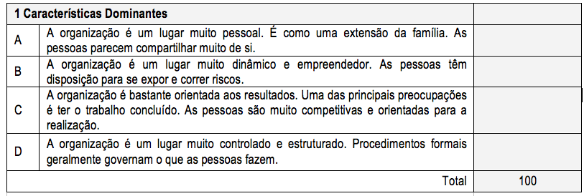

A = 20

B = 40

C = 20

D = 20

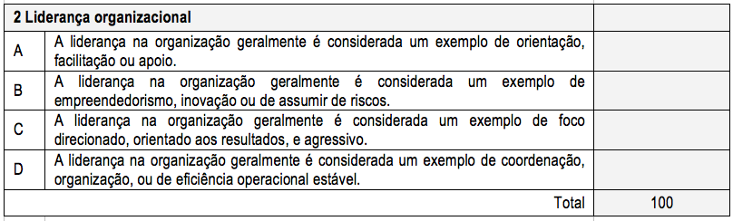

A = 20

B = 30

c = 30

d = 20

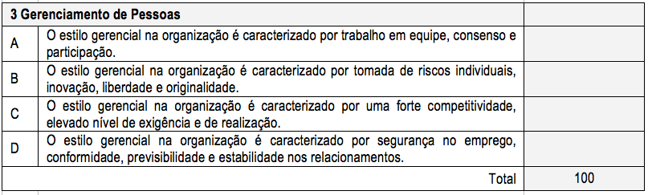

A = 25

B = 25

c = 20

d = 40

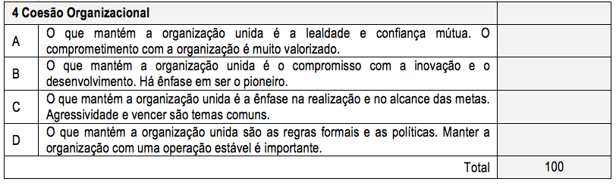

A = 25

B = 30

c = 25

d = 20

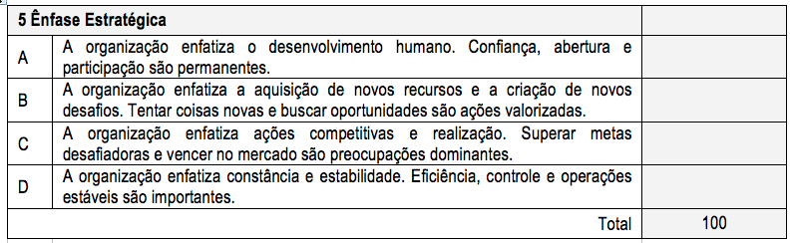

A = 25

B = 15

c = 40

d = 20

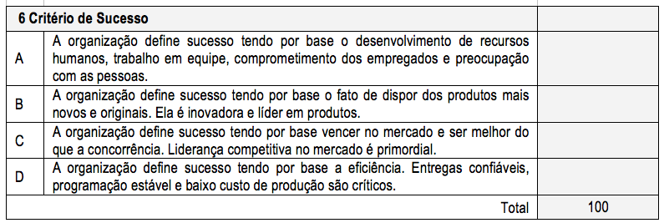

A = 25

B = 25

c = 35

d = 15